МЭРИЯ ГОРОДА НОВОСИБИРСКА

ПОСТАНОВЛЕНИЕ

От 07.12.2015 № 6979

Об утверждении проекта межевания территории квартала 140.03.01.04 в границах проекта планировки территории, ограниченной улицами Трикотажной, Автогенной, полосой отвода железной дороги, створом Октябрьского моста, набережной реки Оби, улицей Ипподромской и улицей Фрунзе, в Центральном, Октябрьском и Дзержинском районах

В целях определения местоположения границ образуемых и изменяемых земельных участков, с учетом протокола публичных слушаний и заключения о результатах публичных слушаний, в соответствии с Градостроительным кодексом Российской Федерации, решением Совета депутатов города Новосибирска от 21.05.2008 № 966 «О Порядке подготовки документации по планировке территории города Новосибирска», постановлением мэрии города Новосибирска от 09.06.2015 № 3980 «О подготовке проекта межевания территории квартала
3-1-4 в границах проекта планировки территории, ограниченной улицами Трикотажной, Автогенной, полосой отвода железной дороги, створом Октябрьского моста, набережной реки Оби, улицей Ипподромской и улицей Фрунзе, в Центральном, Октябрьском и Дзержинском районах», руководствуясь Уставом города Новосибирска, ПОСТАНОВЛЯЮ:
1. Утвердить проект межевания территории квартала 140.03.01.04 в границах проекта планировки территории, ограниченной улицами Трикотажной, Автогенной, полосой отвода железной дороги, створом Октябрьского моста, набережной реки Оби, улицей Ипподромской и улицей Фрунзе, в Центральном, Октябрьском и Дзержинском районах (приложение).
2. Департаменту строительства и архитектуры мэрии города Новосибирска разместить постановление на официальном сайте города Новосибирска в информационно-телекоммуникационной сети «Интернет».
3. Департаменту информационной политики мэрии города Новосибирска в течение семи дней со дня издания постановления обеспечить опубликование постановления.
4. Контроль за исполнением постановления возложить на заместителя мэра города Новосибирска – начальника департамента строительства и архитектуры мэрии города Новосибирска.
Мэр города Новосибирска | А. Е. Локоть

Кучинская
2275337
ГУАиГ

Приложение
к постановлению мэрии
города Новосибирска
от 07.12.2015 № 6979

ПРОЕКТ
межевания территории квартала 140.03.01.04 в границах проекта планировки территории, ограниченной улицами Трикотажной, Автогенной, полосой
отвода железной дороги, створом Октябрьского моста, набережной
реки Оби, улицей Ипподромской и улицей Фрунзе, в Центральном,
Октябрьском и Дзержинском районах

Чертеж межевания территории с отображением красных линий, утвержденных в составе проекта планировки территории, линий отступа от красных линий в целях определения места допустимого размещения зданий, строений, сооружений, границ образуемых и изменяемых земельных участков на кадастровом плане территории, условных номеров образуемых земельных участков, границ территорий объектов культурного наследия, границ зон с особыми условиями использования территорий, границ зон действия публичных сервитутов (приложение).

_____________

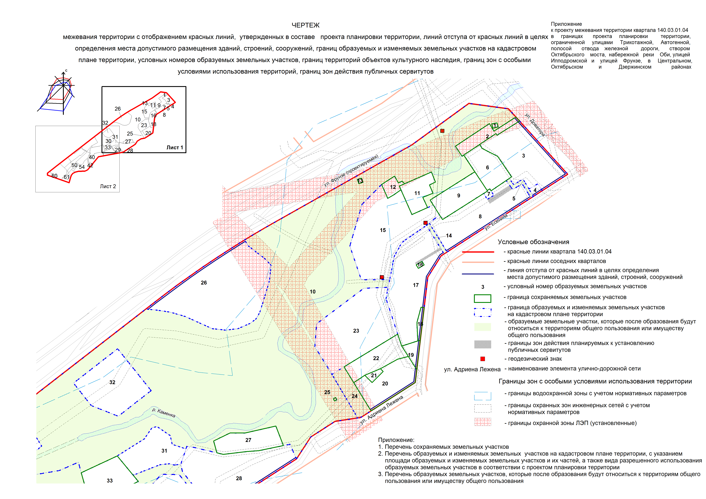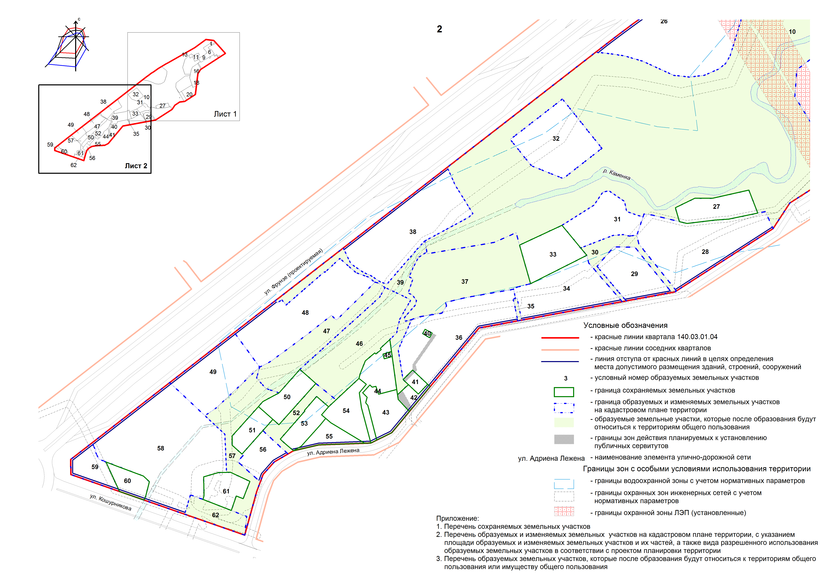
Приложение 1
к чертежу межевания территории с отображением красных линий, утвержденных в составе проекта планировки территории, линий отступа от красных линий в целях определения места допустимого размещения зданий, строений, сооружений, границ образуемых и изменяемых земельных участков на кадастровом плане территории, условных номеров образуемых земельных участков, границ территорий объектов культурного наследия, границ зон с особыми условиями использования территорий, границ зон действия публичных сервитутов

ПЕРЕЧЕНЬ
сохраняемых земельных участков

Условный  номер  земельного участка  на чертеже | Учетный номер кадастрового квартала | Вид  разрешенного  использования  земельного  участка | Площадь  земельного участка,  га | Адрес  земельного  участка

1 | 2 | 3 | 4 | 5
1 | 54:35:014245:9 | Линии электропередач | 0,0087 | Российская Федерация, Новосибирская область, город Новосибирск
2 | 54:35:014245:8 | Индивидуальные капитальные гаражи | 0,2375 | Российская Федерация, Новосибирская область, город Новосибирск, ул. Есенина, 10/4
6 | 54:35:014245:1 | Многоквартирные  9 – 13-этажные дома, в том числе с помещениями общественного назначения, автостоянками | 0,4292 | Российская Федерация, Новосибирская область, город Новосибирск, ул. Есенина, 10/1
9 | 54:35:014245:6 | Многоквартирные  9 – 13-этажные дома, в том числе с помещениями общественного назначения, автостоянками | 0,4658 | Российская Федерация, Новосибирская область, город Новосибирск, ул. Есенина, 10/3
11 | 54:35:014245:11 | Автостоянки; подземные автостоянки; механизированные автостоянки; подземные механизированные автостоянки с эксплуатируемой кровлей (площадки отдыха, спортивные площадки, игровые площадки, озелененные территории, иные объекты благоустройства) | 0,3127 | Российская Федерация, Новосибирская область, город Новосибирск, ул. Есенина, 10/6
12 | 54:35:014220:7 | Автостоянки; подземные автостоянки; механизированные автостоянки; подземные механизированные автостоянки с эксплуатируемой кровлей (площадки отдыха, спортивные площадки, игровые площадки, озелененные территории, иные объекты благоустройства) | 0,0972 | Российская Федерация, Новосибирская область, город Новосибирск, ул. Есенина, 10/5
13 | 54:35:014220:2 | Линии электропередачи | 0,0072 | Российская Федерация, Новосибирская область, город Новосибирск
16 | 54:35:014205:22 | Объекты энергетики | 0,0103 | Российская Федерация, Новосибирская область, город Новосибирск, ул. Есенина, (12)
18 | 54:35:014205:966 | Автостоянки; подземные автостоянки; механизированные автостоянки; открытые площадки для стоянки транспортных средств | 0,0526 | Российская Федерация, Новосибирская область, город Новосибирск, ул. Есенина, (12а)
19 | 54:35: 014205:969 | Магазины; торговые, торгово-раз-влекательные комплексы и центры | 0,1006 | Российская Федерация, Новосибирская область, город Новосибирск, ул. Есенина, 12б
20 | 54:35:014205:39 | Здания общественного назначения | 0,6493 | Российская Федерация, Новосибирская область, город Новосибирск, ул. Есенина, 12/3
21 | 54:35:014205:38 | Трансформаторные подстанции | 0,0427 | Российская Федерация, Новосибирская область, город Новосибирск, ул. Есенина, (12/3)
22 | 54:35:014205:31 | Автостоянки; подземные автостоянки, механизированные автостоянки; открытые площадки для стоянки трпнспортных средств | 0,4703 | Российская Федерация, Новосибирская область, город Новосибирск, ул. Есенина, 12г
25 | 54:35:014205:25 | Объекты энергетики | 0,0025 | Российская Федерация, Новосибирская область, город Новосибирск
27 | 54:35:014205:964 | Автостоянки; подземные автостоянки, механизированные автостоянки | 0,4783 | Российская Федерация, Новосибирская область, город Новосибирск, ул. Адриена Лежена, 17/2
33 | 54:35:014205:37 | Автостоянки; подземные автостоянки, механизированные автостоянки | 0,5835 | Российская Федерация, Новосибирская область, город Новосибирск, ул. Адриена Лежена, 11б
40 | 54:35:014155:16 | Объекты энергетики | 0,0111 | Российская Федерация, Новосибирская область, город Новосибирск, ул. Адриена Лежена, (9б)
41 | 54:35:014155:18 | Центральные тепловые пункты | 0,0774 | Российская Федерация, Новосибирская область, город Новосибирск, ул. Адриена Лежена, (9)
42 | 54:35:014155:752 | Магазины | 0,1078 | Российская Федерация, Новосибирская область, город Новосибирск, ул. Адриена Лежена, 9/5
43 | 54:35:014155:22 | Многоквартирные  14 – 18-этажные дома, в том числе с помещениями общественного назначения, автостоянками | 0,3853 | Российская Федерация, Новосибирская область, город Новосибирск, ул. Адриена Лежена, 9/2
44 | 54:35:014155:21 | Многоквартирные  14 – 18-этажные дома, в том числе с помещениями общественного назначения, автостоянками | 0,4127 | Российская Федерация, Новосибирская область, город Новосибирск, ул. Адриена Лежена, 9/1
45 | 54:35:014155:24 | Мини-ТЭЦ; трансформаторные подстанции; распределительные пункты; центральные тепловые пункты; котельные; насосные станции; очистные сооружения ливневой канализации; автоматические телефонные станции | 0,0117 | Новосибирская область, город Новосибирск, ул. Адриена Лежена, (9/1)
50 | 54:35:014155:5 | Автостоянки; подземные автостоянки; механизированные автостоянки; открытые площадки для стоянки транспортных средств; овощехранилища | 0,3472 | Российская Федерация, Новосибирская область, город Новосибирск, ул. Кошурникова, 21б
51 | 54:35:014155:7 | Автостоянки; механизированные автостоянки; открытые площадки для стоянки транспортных средств | 0,2398 | Российская Федерация, Новосибирская область, город Новосибирск, ул. Кошурникова, 21в
53 | 54:35:014155:29 | Автостоянки; подземные автостоянки; механизированные автостоянки; открытые площадки для стоянки транспортных средств | 0,3021 | Российская Федерация, Новосибирская область, город Новосибирск, ул. Кошурникова, 21г
54 | 54:35:014155:23 | Многоквартирные  14 – 18-этажные дома, в том числе с помещениями общественного назначения, автостоянками | 0,4180 | Российская Федерация, Новосибирская область, город Новосибирск, ул. Адриена Лежена, 9/3
55 | 54:35:014155:31 | Здания общественного назначения | 0,2301 | Российская Федерация, Новосибирская область, город Новосибирск, ул. Адриена Лежена, 9/4
60 | 54:35:014150:68 | Общественные здания административного назначения; подземные автостоянки | 0,2247 | Российская Федерация, Новосибирская область, город Новосибирск, ул. Кошурникова, 17
61 | 54:35:014155:1 | Насосные станции | 0,3351 | Российская Федерация, Новосибирская область, город Новосибирск, ул. Кошурникова, (21/1)
Итого: |  |  | 7,0514

____________

Приложение 2
к чертежу межевания территории с отображением красных линий, утвержденных в составе проекта планировки территории, линий отступа от красных линий в целях определения места допустимого размещения зданий, строений, сооружений, границ образуемых и изменяемых земельных участков на кадастровом плане территории, условных номеров образуемых земельных участков, границ территорий объектов культурного наследия, границ зон с особыми условиями использования территорий, границ зон действия публичных сервитутов

ПЕРЕЧЕНЬ
образуемых и изменяемых земельных участков на кадастровом плане территории, с указанием площади образуемых и изменяемых земельных
участков и их частей, а также вида разрешенного использования образуемых земельных участков в соответствии
с проектом планировки территории

Условный номер  земельного  участка  на чертеже | Учетный номер  кадастрового  квартала | Вид разрешенного использования образуемых  земельных участков в соответствии  с проектом планировки территории | Площадь  образуемых  и изменяемых  участков и их  частей, га | Адрес земельного участка

1 | 2 | 3 | 4 | 5
3 | 54:35:014245 | Многоквартирные 9 – 13-этажные дома, в том числе с помещениями общественного назначения, автостоянками | 1,1232 | Российская Федерация, Новосибирская область, город Новосибирск, ул. Есенина, 10/2
4 | 54:35:014245 | Магазины | 0,0334 | Российская Федерация, Новосибирская область, город Новосибирск, ул. Есенина, 10а
5 | 54:35:014240 54:35:0014245 | Автомобильные дороги общего пользования | 0,0490 | Российская Федерация, Новосибирская область, город Новосибирск, ул. Есенина, 10/2
7 | 54:35:014240  54:35:014245 | Объекты инженерно-технического назначения | 0,0207 | Российская Федерация, Новосибирская область, город Новосибирск, ул. Есенина, 10/3
8 | 54:35:014240 | Многоквартирные 9 – 13-этажные дома, в том числе с помещениями общественного назначения, автостоянками | 1,0587 | Российская Федерация, Новосибирская область, город Новосибирск, ул. Есенина, 10
10 | 54:35:013910 54:35:013940 54:35:014165 54:35:013980 | Озелененные территории общего пользования; автомобильные дороги общего пользования | 18,623 | Российская Федерация, Новосибирская область, город Новосибирск, ул. Фрунзе, 278
14 | 54:35:014240  54:35:014205 | Автомобильные дороги общего пользования | 0,0459 | Российская Федерация, Новосибирская область, город Новосибирск, ул. Есенина, 10
15 | 54:35:014225  54:35:014220  54:35:014205 | Многоквартирные 19 – 25-этажные дома, в том числе с помещениями общественного назначения, автостоянками; объекты дошкольного образования | 1,6756 | Российская Федерация, Новосибирская область, город Новосибирск, ул. Есенина, 12а
17 | 54:35:014205 | Многоквартирные 9 – 13-этажные дома, в том числе с помещениями общественного назначения, автостоянками | 1,4213 | Российская Федерация, Новосибирская область, город Новосибирск, ул. Есенина, 12
23 | 54:35:014205 | Физкультурно-спортивные, оздоровительные сооружения открытого типа (теннисные корты, хоккейные площадки, катки и др.) | 1,6497 | Российская Федерация, Новосибирская область, город Новосибирск, ул. Есенина, 12в
24 | 54:35:014205 | Автомобильные дороги общего пользования; озелененные территории общего пользования | 0,2870 | Российская Федерация, Новосибирская область, город Новосибирск, ул. Есенина, 12в
26 | 54:35:013940  54:35:013945 | Физкультурно-спортивные, оздоровительные объекты, в том числе спортивные комплексы, залы, катки, бассейны, фитнес-центры | 2,3427 | Российская Федерация, Новосибирская область, город Новосибирск, ул. Фрунзе, 278
28 | 54:35:014205 | Многоквартирные 14 – 18-этажные дома, в том числе с помещениями общественного назначения, автостоянками; автостоянки; подземные автостоянки; механизированные автостоянки; открытые площадки для стоянки транспортных средств; мини-ТЭЦ; трансформаторные подстанции; распределительные пункты; центральные тепловые пункты; котельные; насосные станции; очистные сооружения ливневой канализации; автоматические телефонные станции | 1,6010 | Российская Федерация, Новосибирская область, город Новосибирск, ул. Адриена Лежена, 17
29 | 54:35:014205 | Многоквартирные 9 – 13-этажные дома, в том числе с помещениями общественного назначения, автостоянками | 0,6363 | Российская Федерация, Новосибирская область, город Новосибирск, ул. Адриена Лежена, 13
30 | 54:35:014205 | Автомобильные дороги общего пользования | 0,3560 | Российская Федерация, Новосибирская область, город Новосибирск, ул. Адриена Лежена, 13
31 | 54:35:014205 | Многоквартирные 14 – 18-этажные дома, в том числе с помещениями общественного назначения, автостоянками | 0,6635 | Российская Федерация, Новосибирская область, город Новосибирск, ул. Адриена Лежена, 13а
32 | 54:35:014165 | Очистные сооружения | 1,0755 | Российская Федерация, Новосибирская область, город Новосибирск, ул. Фрунзе, 278а
34 | 54:35:014205 | Многоквартирные 9 – 13-этажные дома, в том числе с помещениями общественного назначения, автостоянками | 1,0323 | Российская Федерация, Новосибирская область, город Новосибирск, ул. Адриена Лежена, 11
35 | 54:35:014205 54:35:014155 | Автомобильные дороги общего пользования | 0,0235 | Российская Федерация, Новосибирская область, город Новосибирск, ул. Адриена Лежена, 11
36 | 54:35:014155 | Многоквартирные 9 – 13-этажные дома, в том числе с помещениями общественного назначения, автостоянками | 1,4813 | Российская Федерация, Новосибирская область, город Новосибирск, ул. Адриена Лежена, 9
37 | 54:35:014155 | Озелененные территории общего пользования | 1,6694 | Российская Федерация, Новосибирская область, город Новосибирск, ул. Адриена Лежена, 9а
38 | 54:35:013980 | Здания общественного назначения; автостоянки; подземные автостоянки; механизированные автостоянки; подземные механизированные автостоянки с эксплуатируемой кровлей (площадки отдыха, спортивные площадки, игровые площадки, озелененные территории, иные объекты благоустройства) | 1,7095 | Российская Федерация, Новосибирская область, город Новосибирск, ул. Фрунзе, 270
39 | 54:35:014155  54:35:013980 | Автомобильные дороги общего пользования | 0,6476 | Российская Федерация, Новосибирская область, город Новосибирск, ул. Фрунзе, 264
46 | 54:35:014155 | Озелененные территории общего пользования | 1,3126 | Российская Федерация, Новосибирская область, город Новосибирск, ул. Фрунзе, 264б
47 | 54:35:013980 | Озелененные территории общего пользования | 0,8232 | Российская Федерация, Новосибирская область, город Новосибирск, ул. Фрунзе, 264а
48 | 54:35:013980 | Здания общественного назначения; автостоянки; подземные автостоянки; механизированные автостоянки; подземные механизированные автостоянки с эксплуатируемой кровлей (площадки отдыха, спортивные площадки, игровые площадки, озелененные территории, иные объекты благоустройства) | 1,5733 | Российская Федерация, Новосибирская область, город Новосибирск, ул. Фрунзе, 264
49 | 54:35:014150 | Гостиницы; автостоянки | 0,8790 | Российская Федерация, Новосибирская область, город Новосибирск, ул. Фрунзе, 260
52 | 54:35:014155 | Автомобильные дороги общего пользования | 0,2966 | Российская Федерация, Новосибирская область, город Новосибирск, ул. Адриена Лежена, 9/3
56 | 54:35:014155 | Автостоянки; подземные автостоянки; механизированные автостоянки | 0,3272 | Российская Федерация, Новосибирская область, город Новосибирск, ул. Адриена Лежена, 9/6
57 | 54:35:014155  54:35:014150 | Автомобильные дороги общего пользования | 0,8304 | Российская Федерация, Новосибирская область, город Новосибирск, ул. Адриена Лежена, 9/6
58 | 54:35:014150  54:35:014155 | Гостиницы; автостоянки | 2,6698 | Российская Федерация, Новосибирская область, город Новосибирск, ул. Фрунзе, 252
59 | 54:35:014150 | Общественные здания административного назначения | 0,3126 | Российская Федерация, Новосибирская область, город Новосибирск, ул. Фрунзе, 246
62 | 54:35:014155 | Озелененные территории общего пользования | 0,3280 | Российская Федерация, Новосибирская область, город Новосибирск, ул. Кошурникова, 21/1
Итого: |  |  | 48,5788

______________

Приложение 3
к чертежу проекта межевания территории с отображением красных линий, утвержденных в составе проекта планировки территории, линий отступа от красных линий в целях определения места допустимого размещения зданий, строений, сооружений, границ образуемых и изменяемых земельных участков на кадастровом плане территории, условных номеров образуемых земельных участков, границ территорий объектов культурного наследия, границ зон с особыми условиями использования территорий, границ зон действия публичных сервитутов

ПЕРЕЧЕНЬ
образуемых земельных участков, которые после образования будут относиться к территориям общего пользования или
имуществу общего пользования

Условный номер  земельного участка на чертеже | Учетный номер  кадастрового  квартала | Вид разрешенного использования образуемых  земельных участков в соответствии с проектом планировки территории | Площадь  земельного участка | Адрес земельного участка

1 | 2 | 3 | 4 | 5
5 | 54:35:014240 54:35:0014245 | Автомобильные дороги общего пользования | 0,0490 | Российская Федерация, Новосибирская область, город Новосибирск, ул. Есенина, 10/2
10 | 54:35:013910 54:35:013940 54:35:014165 54:35:013980 | Озелененные территории общего пользования, автомобильные дороги общего пользования | 18,623 | Российская Федерация, Новосибирская область, город Новосибирск, ул. Фрунзе, 278
14 | 54:35:014240  54:35:014205 | Автомобильные дороги общего пользования | 0,0459 | Российская Федерация, Новосибирская область, город Новосибирск, ул. Есенина, 10
24 | 54:35:014205 | Автомобильные дороги общего пользования; озелененные территории общего пользования | 0,2870 | Российская Федерация, Новосибирская область, город Новосибирск, ул. Есенина, 12в
30 | 54:35:014205 | Автомобильные дороги общего пользования | 0,3560 | Российская Федерация, Новосибирская область, город Новосибирск, ул. Адриена Лежена, 13
35 | 54:35:014205 54:35:014155 | Автомобильные дороги общего пользования | 0,0235 | Российская Федерация, Новосибирская область, город Новосибирск, ул. Адриена Лежена, 11
37 | 54:35:014155 | Озелененные территории общего пользования | 1,6694 | Российская Федерация, Новосибирская область, город Новосибирск, ул. Адриена Лежена, 9а
39 | 54:35:014155  54:35:013980 | Автомобильные дороги общего пользования | 0,6476 | Российская Федерация, Новосибирская область, город Новосибирск, ул. Фрунзе, 264
46 | 54:35:014155 | Озелененные территории общего пользования | 1,3126 | Российская Федерация, Новосибирская область, город Новосибирск, ул. Фрунзе, 264б
47 | 54:35:013980 | Озелененные территории общего пользования | 0,8232 | Российская Федерация, Новосибирская область, город Новосибирск, ул. Фрунзе, 264а
52 | 54:35:014155 | Автомобильные дороги общего пользования | 0,2966 | Российская Федерация, Новосибирская область, город Новосибирск, ул. Адриена Лежена, 9/3
57 | 54:35:014155  54:35:014150 | Автомобильные дороги общего пользования | 0,8304 | Российская Федерация, Новосибирская область, город Новосибирск, ул. Адриена Лежена, 9/6
62 | 54:35:014155:15 | Озелененные территории общего пользования | 0,3280 | Российская Федерация, Новосибирская область, город Новосибирск, ул. Кошурникова, 25
Итого: |  |  | 25,2922

______________

